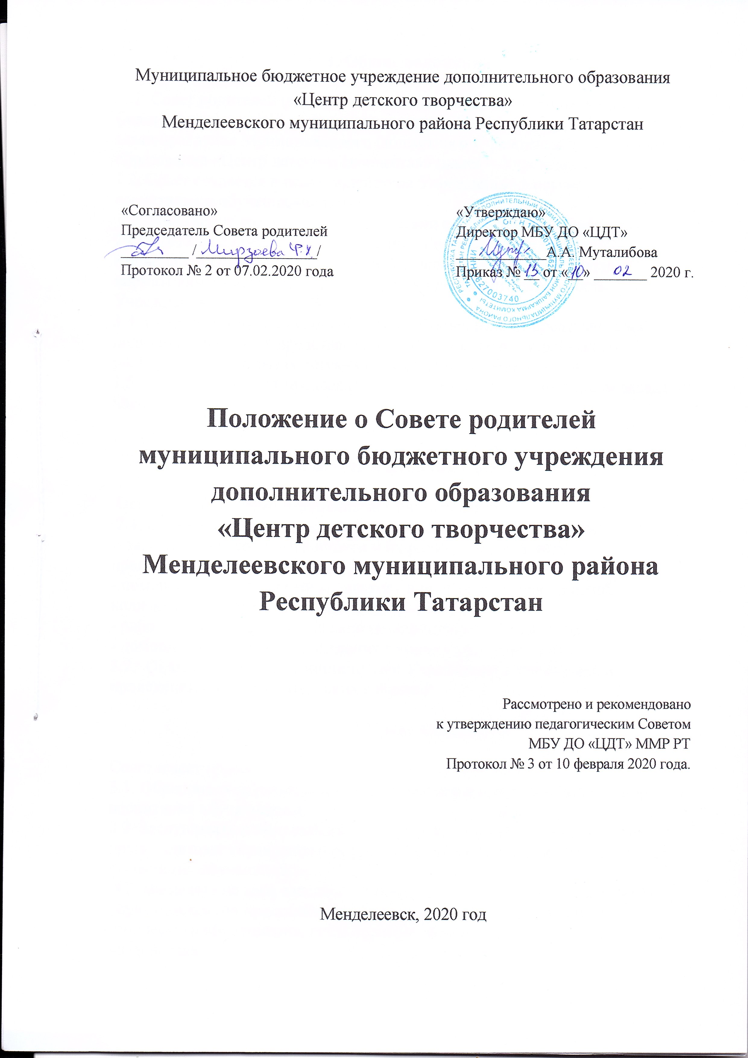
1. Общие положения

1.1. Совет родителей (законных представителей) обучающихся (далее – Совет) является одной из форм постоянно действующих органов самоуправления Муниципального бюджетного учреждения дополнительного образования «Центр детского творчества» (далее – Учреждение).
1.2. Совет создается в целях содействия Учреждению в осуществлении воспитания и обучения учащихся.
1.3. Положение составлено в соответствии с Федеральным законом от 29.12.2012 № 273-ФЗ «Об образовании в Российской Федерации», Конвенцией ООН о правах ребенка, Уставом Учреждения и другими нормативными правовыми актами, регулирующими деятельность Учреждения.
1.4. Совет формируется сроком на три учебных года из представителей родителей (законных представителей) обучающихся, избранных на родительских собраниях детских объединений/учебных групп.
1.5. Совет возглавляет председатель, которого избирают на первом заседании члены Совета.

2. Задачи и функции Совета

Основными задачами и функциями Совета являются:
2.1. Совершенствование условий образовательной деятельности:
- защита интересов обучающихся и их родителей (законных представителей);
- помощь педагогическому коллективу в проведении мероприятий, коллективных творческих дел;
- работа по выявлению социально незащищенных обучающихся;
- помощь в подготовке Учреждения к новому учебному году.
2.2. Оказание помощи администрации Учреждения в подготовке и проведении общих родительских собраний .

3.Права Совета

Совет имеет право:
3.1. Обращаться за разъяснениями в учреждения и организации по вопросам воспитания обучающихся.
3.2. Заслушивать и получать информацию от руководства Учреждения, других органов управления о результатах образовательной деятельности, о воспитании обучающихся.
3.3. Вызывать на свои заседания родителей (законных представителей) обучающихся ,по представлению (решению) родительского комитета творческого объединения, исчерпавшего возможности педагогического воздействия.

3.4. Выносить общественное порицание родителям (законным представителям) обучающихся, уклоняющимся от их воспитания в семье.
3.5. Поощрять родителей (законных представителей) обучающихся за активную работу в родительских комитетах, оказание помощи в проведении мероприятий, за укрепление материально-технической базы Учреждения.
3.6. Председатель Совета может присутствовать на заседаниях педагогического совета и других органов самоуправления по вопросам соблюдения Устава Учреждения, дисциплины, соблюдения прав обучающихся.
3.7.. Принимать участие в решении вопросов по оказанию материальной помощи социально незащищенным обучающимся.

4. Организация деятельности Совета

4.1. Совет принимает годовой план работы, который согласуется с руководителем Учреждения.
4.2. Совет проводит свои заседания в соответствии с годовым планом работы, но не реже одного раза в учебном году.
4.3. Решения считаются правомочными, если на заседании присутствовало не менее половины членов Совета.
4.4. Решения принимаются открытым голосованием простым большинством голосов.
4.5. Совет вправе поставить вопрос об отзыве из своего состава и замене членов Совета, которые не принимают участия в работе.
4.6. Председатель отчитывается о работе Совета перед общим родительским собранием и Советом Учреждения.

5. Документация Совета

5.1. Заседания Совета оформляются в виде протоколов. Протоколы ведет секретарь, избранный Советом.
5.2. Протоколы нумеруются с начало каждого учебного года. Каждый протокол подписывает председатель Совета.
5.3. Протоколы хранятся в делах Учреждения.
Лист ознакомления сотрудников МБУ ДО «ЦДТ с данным ЛНА:

ФИО | Дата ознакомления | Подпись

